辦公室自動化
開發廠商：理財規劃師私人銀行
軟体名稱：OA電子祕書系統
系統結構圖
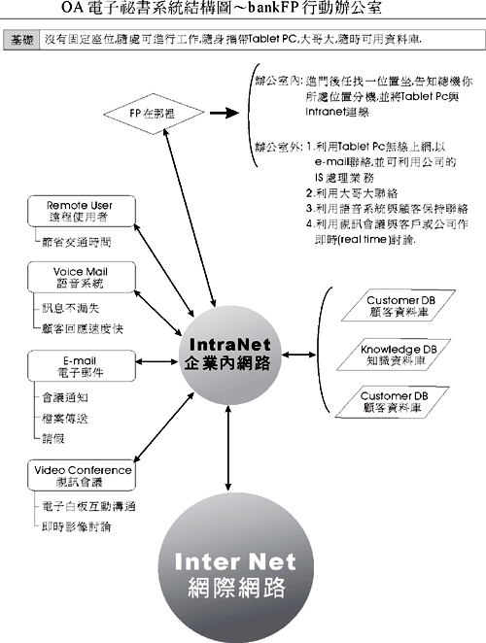
系統功能
No. | 功 能 | 簡要說明
1 | 郵件 | 提供FP在全世界各地只要能夠連上網路就可以收發信件。
2 | 連絡人 | 提供FP建立各種聯絡人資料，並可完整和郵件整合在一起。為FP想溝通的人與企業的電子郵件通訊錄及資訊的儲存處。FP可使用連絡人來儲存與有關的電子郵件地址、電話號碼及其它資訊等。
3 | 行事曆 | 行事曆提供線上安排日曆及排程，讓FP走到那都不會忘了待會要做什麼。
4 | 工作 | 工作為想要完整追蹤且與個人或工作相關的差事。您就不會再忘記那些工作還沒有做完。
5 | 記事 | 記事就像是一本電子式貼紙 Post-it。您可以使用記事來記下問題、想法或提醒。尤其當FP在使用記事來儲存您以後可能會需要的資訊片段時特別方便。
6 | 網路硬碟 | 提供FP利用網路存取資料，方便FP到任何地方使用檔案。
7 | 我的最愛 | 提供FP將有興趣的網站記錄下來，以利下次造訪時不會找不到網站。
8 | 群組 | 提供各式各樣五花八門的群組，吸引各方同好一起研究、玩樂。
8-1 | 留言版 | 提供群組中的組員留言互相討論或是交流情感。
8-2 | 相簿 | FP可以透過相簿功能將自已的相片傳給在國外的朋友看。透過相簿，分享生活點滴給大家。
8-3 | 聊天室 | 提供即時的聊天管道，可以線上開會、聊天，非常的便利吧
8-4 | 行事曆 | 線上安排群組的行事曆，讓組員可以知道群組的活動。
8-5 | 文件 | 提供上傳一些和群組有關的文件，讓所有的組員都可以看到。
8-6 | 連結 | FP可以提供一些和群組有關的連結給組員。

使用者單位：服務理財規劃師 (e-Financial DNA For Financial Planner)

資二a 34號 許勝傑

